ZARZĄDZENIE NR 0050/384/2023

PREZYDENTA MIASTA TYCHY
z 28 listopada 2023 roku

w sprawie wyrażenia zgody na zamianę nieruchomości położonych w Tychach
przy ulicy Bukowej

Na podstawie art. 30 ust. 1 i ust. 2 pkt 3 ustawy z 8 marca 1990 roku o samorządzie gminnym (Dz. U. z 2023 r. poz. 40 z późn. zm.), art. 13 ust. 1, art. 15 ust. 1, art. 35 ust. 1 i 2 ustawy z 21 sierpnia 1997 roku o gospodarce nieruchomościami (Dz. U. z 2023 r. poz. 344 t.j.) oraz § 3 uchwały Nr XXIV/423/16 Rady Miasta Tychy z 25 sierpnia 2016 r. w sprawie zasad gospodarowania nieruchomościami i lokalami użytkowymi zmienionej Uchwałą nr XLIX/813/18 Rady Miasta Tychy z dnia 21 czerwca 2018 roku,

zarządza się, co następuje:

§ 1
- Wyraża się zgodę na zamianę nieruchomości oznaczonej jako działka nr 2812/47 o pow. 19 m², będącej własnością Gminy Miasta Tychy, na nieruchomość oznaczoną jako działka nr 2810/177 o pow. 12 m², będącej własnością osoby prawnej, w celu regulacji stanu prawnego gruntu w tym obszarze oraz regulacji pasa drogowego ulicy Bukowej.
- Położenie nieruchomości opisanej w § 1 wskazane jest w załączniku do zarządzenia.

§ 2
Wykaz nieruchomości stanowiącej własność Gminy, o której mowa w § 1 zostanie podany do publicznej wiadomości poprzez zamieszczenie w gazecie „Twoje Tychy”, na stronie internetowej Miasta Tychy oraz wywieszony na tablicy ogłoszeń w siedzibie Urzędu Miasta w Tychach.

§ 3
Wykonanie zarządzenia powierza się Naczelnikowi Wydziału Gospodarki Nieruchomościami.

§ 4
Zarządzenie wchodzi w życie z dniem podpisania.

Pełniący Funkcję
Prezydenta Miasta Tychy

/-/ mgr inż. Bogdan Białowąs

Załącznik do Zarządzenia nr 0050/384/2023
Prezydenta Miasta Tychy
z 28 listopada 2023 roku

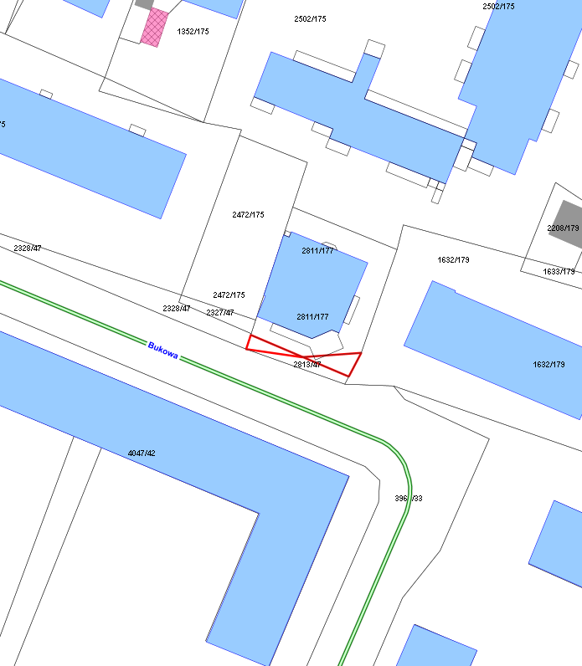
Działka nr 2810/177 będąca własnością osoby prawnej
Działka nr 2812/47 będąca własnością Gminy

